- melléklet a 13./2017. (XII.28.) önkormányzati rendelethez

A település helyi védelem alatt álló építészeti örökségeinek jegyzéke

1. fejezet
A helyi területi védelem alatt álló területek elnevezése és lehatárolása

Kossuth utca 302 hrsz-ú ingatlantól a 321/1 hrsz-ú ingatlanig az utca mindkét oldala

2. fejezet
A helyi területi védelem alatt álló területek lehatárolásának térképi bemutatása

3. fejezet
A helyi egyedi védelem alatt álló „elemek”

sorszám | megnevezés | cím | hrsz
H-1 | Református parókia | Kossuth Lajos utca | 309/1
H-2 | Községháza | Kossuth út 53. | 62

- melléklet a 13./2017. (XII.28.) önkormányzati rendelethez

A településképi szempontból meghatározó területek jegyzéke

1. fejezet
A településképi szempontból meghatározó területek elnevezése és lehatárolása

Falu
Ér
Telep/Cigánysor
Új telep
Beépítésre nem szánt terület színezetlen
Erdős terület sraffozott
Vizek

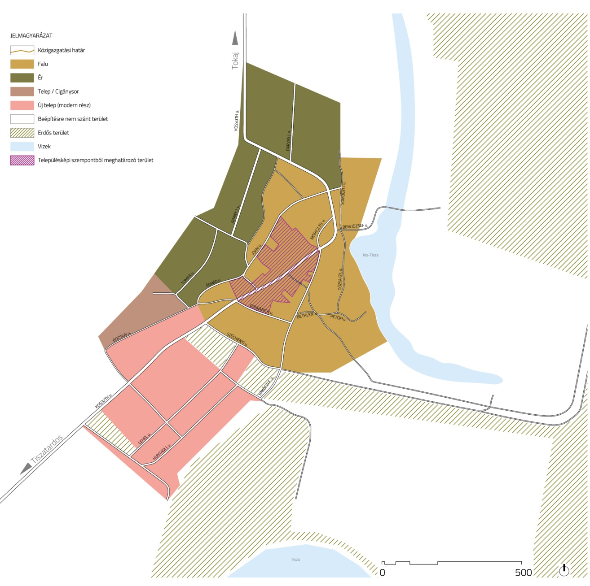

2. fejezet
A településképi szempontból meghatározó területek lehatárolásának térképi bemutatása

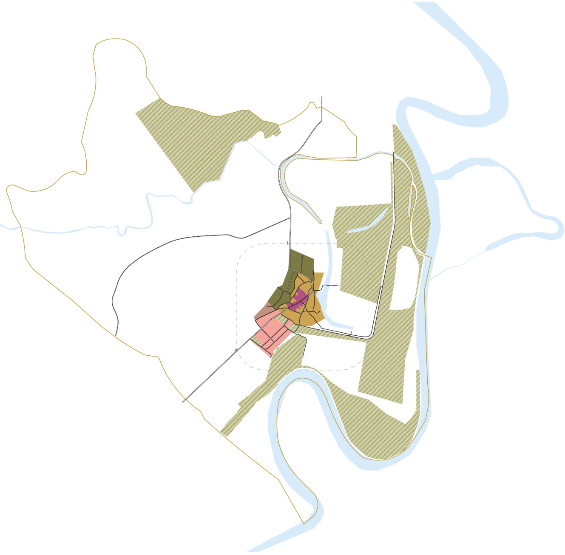

3. melléklet a 13/2017. (XII.28.) önkormányzati rendelethez

Adatlap helyi védelem alá helyezéshez

A) A kezdeményező neve, lakcíme (megnevezése, székhelye):*

B/1) A helyi egyedi védelemre javasolt érték megnevezése:**

B/2) A helyi egyedivédelemre javasolt érték címe:**

B/3) A helyi egyedi védelemre javasolt érték helyrajziszáma:**

C/1) A helyi területivédelemrejavasoltértékmegnevezése:**

C/2) A helyi területi védelemre javasolt érték területlehatárolása helyrajziszámok megadásával:**

D) A védelem jellegével kapcsolatos javaslat:*

E) A védelemmel kapcsolatos javaslat roved indokolása:*

* Kitöltése minden esetben kötelező
** Kitöltése értelem szerint szükséges

4. melléklet a 13/2017. (XII.28.) önkormányzati rendelethez

Adatlap helyi védelem megszüntetésére

A) A kezdeményező neve, lakcíme (megnevezése, székhelye):*

B/1) A helyi egyedi védelem megszüntetésére javasolt építmény, építményrész, műtárgy megnevezése:**

B/2) A helyi egyedi védelem megszüntetésére javasolt építmény, építményrész, műtárgy címe:**

B/3) A helyi egyedi védelem megszüntetésére javasolt építmény, építményrész, műtárgy helyrajzi száma:**

C/1) A helyi területivédelem megszüntetésére javasolt terület megnevezése:**

C/2) A helyiterületivédelemmegszüntetésérejavasoltterületlehatárolásahelyrajziszámokmegadásával:**

D) A védelem megszüntetési javaslat rövid indokolása:*

* Kitöltése minden esetben kötelező
** Kitöltése értelem szerint szükséges

